ESTUDIO DEL SECTOR DEL TRC-2026-0101
En cumplimiento del principio de planeación, y con el propósito de garantizar la eficiencia, necesidad y oportunidad de la contratación, CORPOCALDAS adelanta el correspondiente estudio del sector, con el fin de identificar y analizar las condiciones actuales del mercado en relación con el suministro y aplicación de biológicos requeridos, así como los servicios de sensibilización sobre la importancia de la vacunación en el entorno laboral.

ANÁLISIS DEL SECTOR
En cumplimiento de lo dispuesto en el artículo 2.2.1.1.1.6.1 del Decreto 1082 de 2015 y de los lineamientos establecidos en la Guía para la Elaboración de Estudios del Sector expedida por Colombia Compra Eficiente, CORPOCALDAS realiza el análisis del sector económico relacionado con la prestación de servicios especializados para la implementación de acciones educativo-ambientales orientadas al fortalecimiento de los Proyectos Ambientales Escolares – PRAE, mediante la realización de asesorías y acompañamiento técnico-pedagógico a establecimientos educativos priorizados, así como el desarrollo de encuentros municipales y regionales de intercambio de saberes con comunidades educativas, en el marco de las subactividades 20, 27 y 28 del proyecto BPIN 20243201010055 – “Conservación y gestión ambiental en áreas de la estructura ecológica del departamento de Caldas”, aprobado por el Ministerio de Ambiente y Desarrollo Sostenible y financiado con recursos del Sistema General de Regalías – SGR, contribuyendo a la conservación de la biodiversidad, la apropiación social del conocimiento ambiental y el fortalecimiento de la gobernanza ambiental en el departamento de Caldas.
Estas están orientadas al fortalecimiento de procesos de educación ambiental en establecimientos educativos priorizados del departamento de Caldas, a través de asesorías y acompañamiento a los Proyectos Ambientales Escolares – PRAE, así como la realización de encuentros municipales y regionales de intercambio de saberes con comunidades educativas. Estas subactividades resultan fundamentales para promover la apropiación social del conocimiento ambiental, fortalecer el liderazgo ambiental comunitario y contribuir a la sostenibilidad de los procesos de conservación, la gestión integral de la biodiversidad, el uso sostenible de los bienes comunes naturales y la gobernanza de las áreas protegidas y demás áreas que conforman la estructura ecológica del departamento de Caldas.
Este análisis se efectúa teniendo en cuenta que la contratación se enmarca en la ejecución del proyecto BPIN 20243201010055 – “Conservación y Gestión Ambiental en Áreas de la Estructura Ecológica del Departamento de Caldas”, financiado con recursos del Sistema General de Regalías – Asignación Ambiental, por lo cual los costos, precios y condiciones contractuales se encuentran definidos y delimitados por el alcance técnico, financiero y presupuestal aprobado en dicho proyecto.
En este contexto, el contrato tiene como finalidad dar cumplimiento a las siguientes actividades:
3.1.2.2. Subactividad: Realizar asesoría y acompañamiento a establecimientos educativos priorizados para articular el conocimiento de conservación de la estructura ecológica en los proyectos ambientales escolares PRAE
3.1.4.1 Subactividad: Realizar encuentros municipales de intercambio con los PRAE para fortalecer los procesos de educación ambiental de las comunidades educativas priorizadas en el departamento de Caldas
3.1.4.2 Subactividad: Realizar encuentros regionales de intercambio con los PRAE para fortalecer los procesos de educación ambiental de las comunidades educativas priorizadas en el departamento de Caldas”.
ANALISIS DE LA DEMANDA:
Con el fin de validar la existencia de oferta en el mercado y garantizar la pluralidad de oferentes, la Entidad realizó un análisis de información proveniente de la plataforma SECOP II, tomando como referencia contratos asociados a categorías UNSPSC relacionadas con servicios ambientales, educación ambiental y gestión de recursos naturales.
Del análisis se evidencia que:
- El valor total estimado de contratación en el periodo analizado asciende aproximadamente a $1,3 billones, con un comportamiento estable durante el año, lo cual demuestra un mercado activo y en constante ejecución.
- Se registran más de 6.400 contratos, lo que evidencia una alta participación de oferentes y dinamismo en la contratación pública del sector ambiental.
Segmentación por familia UNSPSC
El análisis por clasificación UNSPSC permite identificar que:
- La categoría 7710 – Gestión medioambiental concentra aproximadamente el 77% del valor total contratado, siendo la de mayor relevancia en el mercado.
- Le sigue la categoría 7711 – Protección medioambiental, con cerca del 19% de participación.
- Otras categorías como seguimiento, control y rehabilitación de la contaminación tienen una participación menor, inferior al 5%.
Lo anterior confirma que el objeto del contrato se encuentra dentro de una categoría ampliamente desarrollada en el mercado.
Número de proveedores y competencia
- Se identifican más de 6.400 contratos adjudicados, lo que implica una amplia base de proveedores.
- El valor promedio contratado por proveedor es significativo, lo que evidencia capacidad instalada en el mercado.
- Existe participación de múltiples actores como:
  - Universidades
  - Entidades públicas
  - Empresas especializadas
  - Organismos internacionales
Esto demuestra la existencia de pluralidad de oferentes potenciales.
Distribución geográfica
- Los proveedores se encuentran distribuidos a nivel nacional, con mayor concentración en:
  - Bogotá D.C.
  - Antioquia
  - Valle del Cauca
  - Cundinamarca
Esto evidencia que el mercado no es local ni restringido, sino ampliamente competitivo a nivel nacional.
Modalidades de contratación
- Se observa que gran parte de la contratación se realiza mediante:
  - Contratación directa
  - Modalidades competitivas como licitación pública
Lo anterior permite concluir que el mercado se adapta tanto a procesos abiertos como estructurados, como el presente proceso de licitación.
Naturaleza de los proponentes
- Más del 99% de los contratos son ejecutados por proponentes individuales, lo que indica que no es un mercado dependiente de consorcios o uniones temporales.
- Sin embargo, existe también participación de esquemas plurales, lo cual amplía las posibilidades de participación.
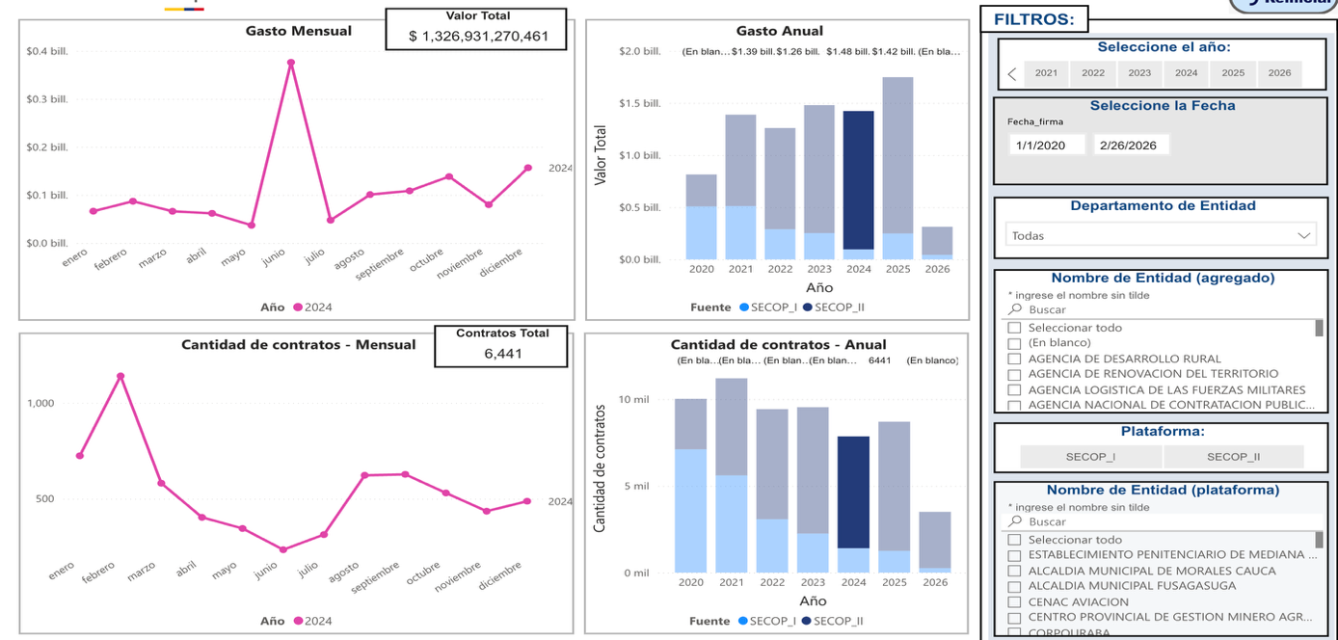

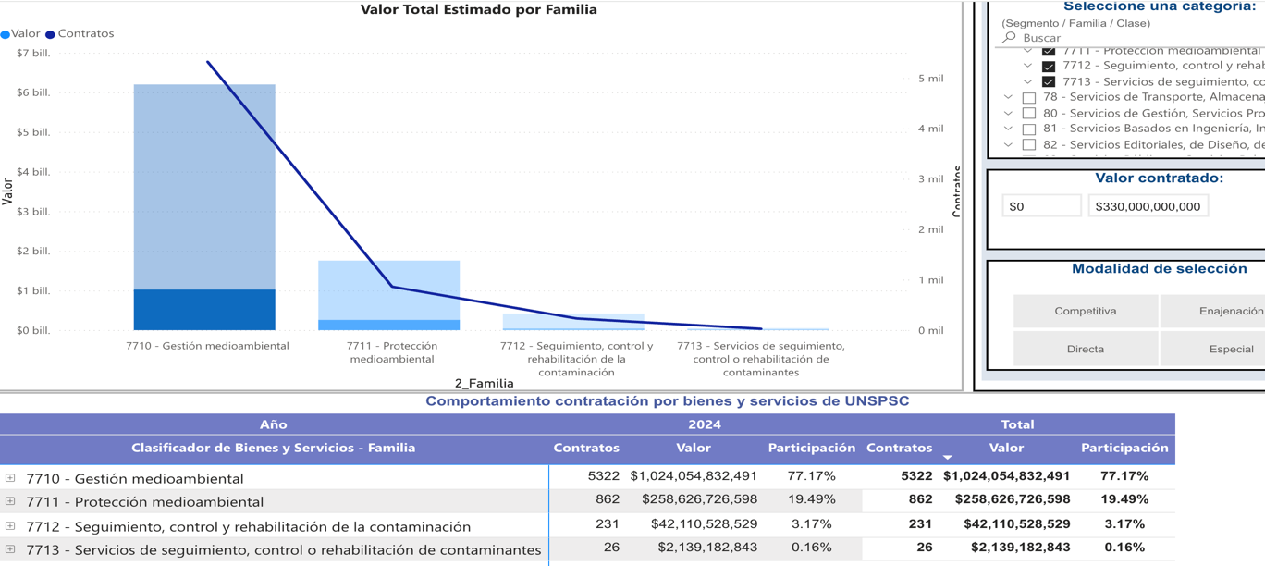
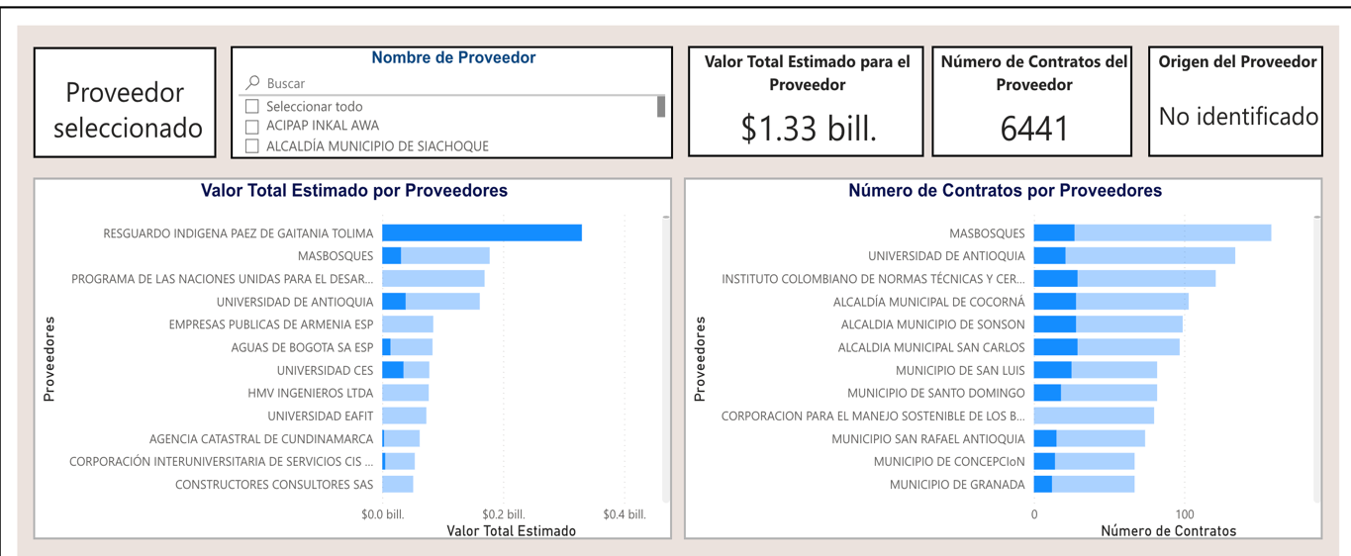
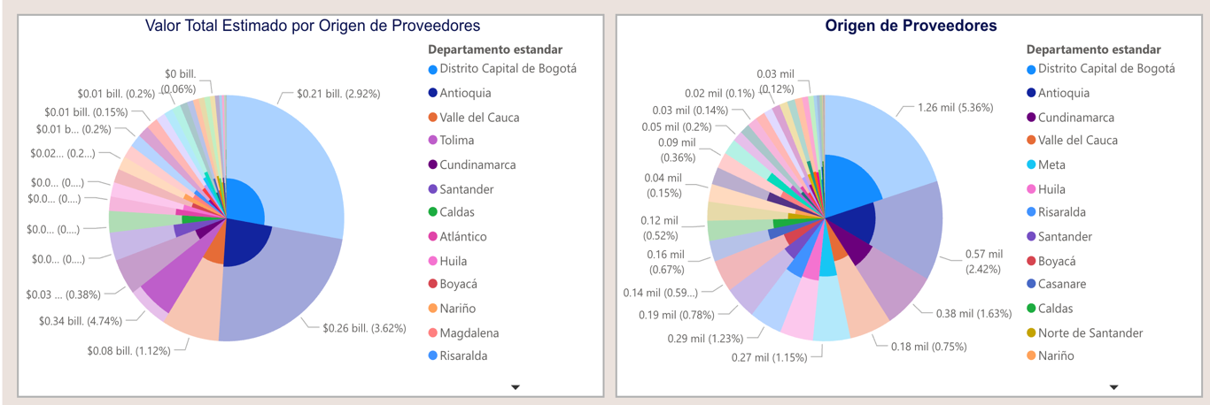
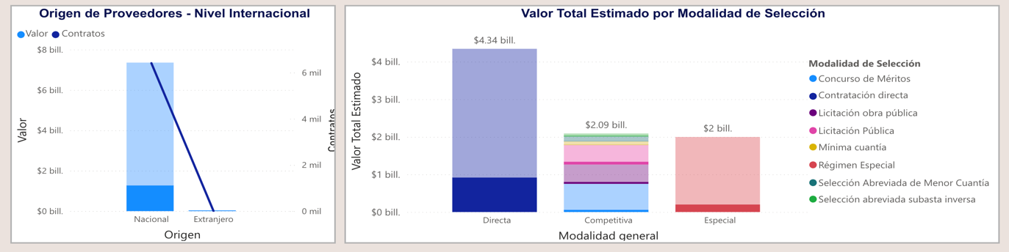
ANALISIS DE LA OFERTA
Del análisis realizado se concluye que:
- Existe una oferta suficiente, diversa y especializada en el mercado para ejecutar el objeto contractual.
- El sector ambiental presenta alto dinamismo y participación, con múltiples actores con capacidad técnica y financiera.
- Se garantiza la pluralidad de oferentes, cumpliendo con los principios de selección objetiva y transparencia.
- El objeto del contrato se encuentra alineado con categorías ampliamente contratadas en el mercado, lo que reduce el riesgo de desierto del proceso.
En consecuencia, se considera viable adelantar el proceso mediante la modalidad de Licitación Pública, asegurando condiciones de competencia real en el mercado
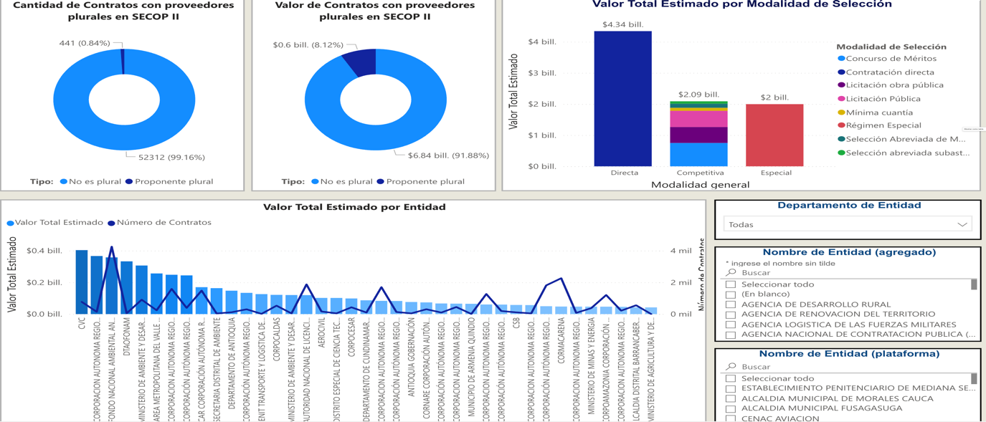
OBJETO DEL CONTRATO: Prestar servicios profesionales y de apoyo a la gestión para el fortalecimiento de la educación ambiental en instituciones educativas priorizadas en el Proyecto BPIN 20243201010055, “Conservación y gestión ambiental en áreas de la estructura ecológica del departamento de Caldas” mediante asesorías a PRAES de los municipios seleccionados y encuentros de intercambio de experiencias en el nivel municipal y regional.

Alcance del Objeto: Brindar asesoría y acompañamiento técnico a los PRAE de las instituciones educativas priorizadas en los municipios de Aranzazu, Aguadas, Salamina, Samaná, Pensilvania, Manzanares, Marquetalia y Victoria, contribuyendo al fortalecimiento de capacidades en liderazgo, comunicación y participación, así como a la promoción de procesos de conservación ambiental, gestión de la biodiversidad y gobernanza en la estructura ecológica del departamento de Caldas.
PLAZO: El plazo para la ejecución del contrato será de Diez (10) MESES, contados a partir del cumplimiento de los requisitos de perfeccionamiento y ejecución, y desde el inicio de la interventoría, previa suscripción del acta de inicio correspondiente, sin que dicho plazo exceda la vigencia del proyecto BPIN 20243201010055, financiado con recursos del Sistema General de Regalías – SGR.
C)FORMAS DE ENTREGA:
Para el logro de los objetivos se realizarán las siguientes actividades específicas así:
El contratista deberá ejecutar de manera integral las actividades previstas para el cumplimiento de las subactividades del proyecto BPIN 20243201010055, garantizando el logro de las metas físicas, la entrega de productos verificables y la adecuada articulación con los lineamientos técnicos definidos por CORPOCALDAS y el Sistema General de Regalías – SGR. El alcance comprende, como mínimo, las siguientes acciones:
- Asesoría y acompañamiento a Proyectos Ambientales Escolares – PRAE
Subactividad A.3.1.2.2
El contratista deberá realizar la asesoría y acompañamiento técnico–pedagógico a sesenta y cuatro (64) Proyectos Ambientales Escolares – PRAE de establecimientos educativos priorizados por CORPOCALDAS, orientados a articular el conocimiento sobre conservación de la estructura ecológica en los proyectos ambientales escolares, lo cual incluye:
- Diagnóstico inicial de cada PRAE acompañado.
- Asesoría técnica y pedagógica para el fortalecimiento de contenidos ambientales relacionados con biodiversidad, estructura ecológica y conservación.
- Acompañamiento en la formulación, ajuste o actualización de acciones del PRAE.
- Entrega de soportes documentales, listados de asistencia, registros fotográficos y memorias técnicas de las asesorías realizadas.
Unidad de medida: Número de PRAE asesorados, Meta: 64 PRAE
- Encuentros municipales de intercambio de saberes con PRAE
Subactividad A.3.1.4.1
El contratista deberá planear, organizar y ejecutar trece (13) encuentros municipales de intercambio de saberes, dirigidos a las comunidades educativas priorizadas, con el fin de fortalecer los procesos de educación ambiental y apropiación social del conocimiento, los cuales deberán contemplar:
- Planeación logística y metodológica de cada encuentro.
- Desarrollo de espacios de diálogo de saberes, socialización de experiencias y prácticas ambientales.
- Participación de docentes, estudiantes y actores sociales vinculados a los PRAE.
- Elaboración de actas, memorias técnicas, registros fotográficos y listados de asistencia.
Unidad de medida: Número de eventos, Meta: 13 encuentros municipales
- Encuentros regionales de intercambio de saberes con PRAE
Subactividad A.3.1.4.2
El contratista deberá planear, organizar y ejecutar trece (13) encuentros regionales de intercambio de saberes, orientados a fortalecer los procesos de educación ambiental de las comunidades educativas priorizadas en el departamento de Caldas, lo cual incluye:
- Diseño metodológico y organización logística de los encuentros regionales.
- Desarrollo de jornadas de intercambio de experiencias exitosas y buenas prácticas en educación ambiental y conservación.
- Articulación de los encuentros con los lineamientos del proyecto BPIN y la Política de Educación Ambiental.
- Entrega de memorias técnicas, registros fotográficos, actas y listados de asistencia.
- Unidad de medida: Número de eventos
- Plan logístico y cronograma de ejecución.
- Desarrollo de trece (13) encuentros regionales de intercambio de saberes.
- Documento de sistematización de experiencias y buenas prácticas en educación ambiental.
- Informe de articulación con los lineamientos del proyecto BPIN y la Política Nacional de Educación Ambiental.
- Memorias técnicas por encuentro, con registro fotográfico, actas y listados de asistencia.
- Informe consolidado de resultados y recomendaciones para el fortalecimiento de los PRAE.
Meta: 13 encuentros regionales
- Informes y productos transversales
- En el marco de todas las subactividades, el contratista deberá:
- Presentar informes periódicos de avance técnico, con soportes verificables.
- Garantizar la coherencia entre actividades ejecutadas, metas alcanzadas y presupuesto asignado.
- Presentar un informe final consolidado que evidencie el cumplimiento del 100 % del alcance contractual, metas físicas y productos definidos.

Documentación general
- Análisis consolidado de resultados y aportes del contrato al cumplimiento del Proyecto BPIN 20243201010055 – “Conservación y gestión ambiental en áreas de la estructura ecológica del departamento de Caldas”.
- Registro fotográfico y documental de las actividades ejecutadas.
- Demás documentos técnicos y administrativos necesarios para demostrar el cumplimiento de los objetivos establecidos en el contrato y requeridos por la supervisión e interventoría.

FORMAS DE PAGO: La Corporación Autónoma Regional de Caldas – CORPOCALDAS cancelará al contratista el valor del contrato mediante cinco (5) pagos parciales, así:
- Cuatro (4) pagos equivalentes al treinta por ciento (30%) cada uno, de acuerdo con el avance en la ejecución del contrato y las actividades efectivamente desarrolladas, previa verificación, revisión y aprobación por parte de la interventoría, y presentación del informe correspondiente.
- Un pago final equivalente al diez por ciento (10%) del valor total del contrato, contra recibo a satisfacción, una vez se verifique el cumplimiento total del objeto contractual, la entrega de los productos finales y la certificación de la interventoría.
Todos los pagos estarán sujetos a la acreditación del cumplimiento de las obligaciones contractuales y a la presentación de los documentos requeridos para el trámite de pago.

Condiciones generales de pago:

Cada pago estará sujeto a la verificación del cumplimiento de las obligaciones contractuales y a la aprobación expresa de la interventoría y supervisor designado por CORPOCALDAS.

Los pagos se efectuarán previa prestación de la factura o cuenta de cobro, junto con los soportes exigidos por la normatividad vigente.

No se reconocerán pagos por actividades no ejecutadas o que no cuenten con la aprobación del supervisor del contrato.

El contratista deberá encontrarse al día en sus obligaciones tributarias, parafiscales y de seguridad social, cuando a ello haya lugar.

IDONEIDAD DEL CONTRATISTA:
EXPERIENCIA DEL PROPONENTE
EXPERIENCIA GENERAL DEL PROPONENTE
La acreditación de la experiencia general se verificará con base en la información registrada en el Registro Único de Proponentes (RUP) de la Cámara de Comercio, mediante la cual el proponente deberá demostrar una antigüedad mínima de diez (10) años contados con anterioridad a la fecha de cierre del proceso de selección.
Así mismo, el proponente deberá acreditar la celebración y ejecución de al menos un (1) contrato cuyo objeto o alcance esté relacionado con actividades de educación o sensibilización ambiental en instituciones educativas, celebrado con entidades públicas, el cual deberá encontrarse asociado, como mínimo, a quince (15) de los códigos UNSPSC que se indican a continuación:
- 25172700 – Sistemas de control medioambiental
- 70151800 – Servicios de conservación forestal
- 70151900 – Recursos forestales
- 70161500 – Fauna
- 70161600 – Flora
- 70161700 – Ecosistemas
- 77101500 – Evaluación de impacto ambiental
- 77101600 – Planificación ambiental
- 77101800 – Autoridad ambiental
- 77111600 – Rehabilitación ambiental
- 77101700 – Servicios de asesoría ambiental
- 77121500 – Contaminación del aire
- 77121700 – Contaminación del agua
- 86101500 – Servicios de entrenamiento en agricultura, silvicultura y otros servicios relacionados
- 86101700 – Servicios de capacitación vocacional no científica
- 80101600 – Gerencia de proyectos
- 93142100 – Desarrollo regional

EXPERIENCIA ESPECÍFICA
El proponente deberá acreditar experiencia específica mediante la presentación de mínimo dos (2) y máximo cuatro (4) certificaciones de contratos ejecutados, cuyo objeto o alcance haya incluido de manera principal actividades de educación, capacitación, sensibilización ambiental o intercambio de saberes, orientadas a la conservación de los recursos naturales, bosques y/o fuentes hídricas.
El valor acumulado de los contratos aportados deberá ser igual o superior al cincuenta por ciento (50%) del presupuesto oficial del proceso, expresado en Salarios Mínimos Legales Mensuales Vigentes (SMLMV).
Los contratos aportados deberán cumplir con las siguientes condiciones:
- Haber sido ejecutados y liquidados a satisfacción.
- Haber sido iniciados y terminados dentro de los últimos diez (10) años, contados a partir de la fecha de cierre del presente proceso de selección.
Para efectos de la acreditación de la experiencia:
- Cuando el proponente haya participado en la ejecución de contratos en calidad de integrante de consorcio o unión temporal, solo se tendrá en cuenta el valor correspondiente a su porcentaje de participación.
- La experiencia de los socios de una persona jurídica podrá ser acumulada a la de esta, cuando la sociedad no cuente con más de tres (3) años de constituida. En todo caso, dicha experiencia deberá encontrarse debidamente inscrita en el Registro Único de Proponentes (RUP). Para este efecto, el proponente deberá acreditar la composición societaria y el porcentaje de participación del socio que aporta la experiencia.
- El valor de los contratos se verificará en Salarios Mínimos Legales Mensuales Vigentes (SMLMV), de conformidad con la información registrada en el RUP vigente.
AJUSTE AL PRESUPUESTO OFICIAL:
Si el valor del ofrecimiento económico, luego de la revisión aritmética correspondiente, resultare superior al presupuesto oficial establecido en el numeral 1.2 de los Datos de la Licitación. Sera reachazada la propuesta.
OFRECIMIENTO ECONÓMICO:
El Proponente deberá presentar su ofrecimiento económico atendiendo a lo establecido en las Condiciones Genéricas y a las obligaciones, plazos, requisitos, obligaciones y términos del Contrato que se celebrará, cuya Minuta obra en los Documentos de la Licitación Pública.
El ofrecimiento económico se debe presentar de acuerdo con las siguientes reglas:
La propuesta económica se presentará desagregada de acuerdo con los Ítems indicados en el Formulario No. 2, que se consigna en el anexo de este documento, debidamente firmada por el representante legal del proponente.
La descripción, las unidades y las cantidades que en él aparecen, no podrán ser modificadas por el proponente so pena del rechazo de la propuesta.
Al formular la propuesta, el proponente deberá además tener en cuenta los incrementos salariales, y prestacionales que puedan producirse, al igual que el IVA.
El proponente deberá considerar que en los precios unitarios están comprendidos todos los costos directos e indirectos necesarios para la ejecución del contrato, entre otros, gastos salariales y prestacionales, aportes a seguridad social y parafiscales, costos de dotación, insumos, servicios públicos, equipos, gastos administrativos, impuestos, utilidades, etc. Los porcentajes previstos para el AU en el ofrecimiento económico son inmodificables.
CAPACIDAD FINANCIERA Y ORGANIZACIONAL:
El proponente deberá demostrar que cuenta con la capacidad financiera y organizacional adecuada para la ejecución del contrato, la cual será verificada como requisito habilitante, de conformidad con los parámetros establecidos en el presente numeral.
Para tal efecto, el proponente, o cada uno de los integrantes en caso de consorcios o uniones temporales, deberá presentar el Registro Único de Proponentes (RUP), expedido con una antelación no superior a un (1) mes respecto de la fecha de cierre del presente proceso de selección, el cual deberá contener la información financiera con corte a 31 de diciembre de 2025.
La Entidad verificará la capacidad financiera y organizacional de los oferentes con base en la información contenida en el RUP. En el caso de proponentes plurales (consorcios o uniones temporales), cada uno de sus integrantes deberá aportar el respectivo RUP.
Para efectos del cálculo de los indicadores, se aplicarán las siguientes reglas:
- Consorcios: Los indicadores financieros se calcularán de manera independiente para cada uno de los integrantes y posteriormente se obtendrá el promedio simple de los mismos, el cual corresponderá al valor del consorcio.
- Uniones Temporales: Los indicadores financieros se calcularán de manera independiente para cada uno de los integrantes y posteriormente se determinarán de forma ponderada, de acuerdo con el porcentaje de participación de cada uno de ellos.
La verificación de la capacidad financiera y organizacional se realizará a través de los siguientes indicadores:
- Índice de liquidez: igual o mayor a veinte (20).
- Índice de endeudamiento: igual o menor a cero coma diez (0,10).
- Razón de cobertura de intereses: igual o mayor a cero coma veinte (0,20).
- Rentabilidad del patrimonio: igual o mayor a cero coma quince (0,15).
- Rentabilidad del activo: igual o mayor a cero coma quince (0,15).
Solo se considerarán habilitadas aquellas propuestas que cumplan con la totalidad de los indicadores anteriormente establecidos.

JUSTIFICACIÓN DE LOS INDICADORES FINANCIEROS Y ORGANIZACIONALES (ANÁLISIS DEL SECTOR)
De conformidad con lo dispuesto en el Decreto 1082 de 2015 y los lineamientos de Colombia Compra Eficiente, la Entidad realizó el análisis del sector con el fin de establecer condiciones habilitantes proporcionales, adecuadas y acordes con la naturaleza del objeto a contratar.
El objeto contractual corresponde a la prestación de servicios de educación, capacitación y sensibilización ambiental, los cuales implican la ejecución de actividades técnicas, logísticas y operativas en territorio, con interacción directa con comunidades e instituciones educativas, lo que demanda una adecuada capacidad administrativa, financiera y organizacional por parte del contratista.
En este sentido:
- Índice de liquidez (≥ 20): Garantiza que el proponente cuenta con una alta capacidad para atender sus obligaciones de corto plazo, asegurando la disponibilidad de recursos para la ejecución oportuna del contrato, especialmente en actividades que requieren despliegue territorial inmediato.
- Índice de endeudamiento (≤ 0,10): Busca asegurar que el proponente mantiene un bajo nivel de apalancamiento financiero, reduciendo el riesgo de incumplimiento derivado de cargas financieras elevadas.
- Razón de cobertura de intereses (≥ 0,20): Permite evidenciar la capacidad del proponente para atender sus obligaciones financieras, en caso de que existan, sin comprometer la ejecución del contrato.
- Rentabilidad del patrimonio (≥ 0,15) y del activo (≥ 0,15): Reflejan la eficiencia en la gestión de los recursos del proponente, evidenciando su capacidad para generar valor y sostener financieramente la operación contractual.
Los indicadores establecidos son coherentes con la naturaleza del contrato, el nivel de riesgo asociado y la necesidad de garantizar la idoneidad del contratista, sin perjuicio de la pluralidad de oferentes, en observancia de los principios de selección objetiva, transparencia, economía y responsabilidad.

PERSONAL MÍNIMO REQUERIDO – REQUISITO HABILITANTE
El proponente deberá acreditar, como requisito habilitante, que cuenta con el siguiente equipo mínimo de trabajo para la ejecución del contrato. Para tal efecto, deberá allegar junto con la propuesta las hojas de vida del personal requerido, acompañadas de los soportes que acrediten la formación académica y la experiencia exigida (títulos, actas de grado, tarjetas profesionales cuando aplique y certificaciones de experiencia).
El equipo mínimo requerido es el siguiente:
Perfil 1 – Ingeniero Forestal (Cantidad: uno (1)
Título profesional: Ingeniero(a) forestal.
Título de posgrado: Posgrado en educación y/o gestión ambiental.
Experiencia general: No menor de quince (15) años, contados a partir de la expedición de la tarjeta profesional y hasta la fecha de cierre del proceso.
Experiencia específica: Mínimo cuatro (4) años acumulados, contados desde la expedición de la tarjeta profesional, en el ejercicio de la profesión. Al menos una (1) certificación deberá estar relacionada con fortalecimiento de la gestión ambiental y otra con educación ambiental.
Perfil 2 – Profesional Agrónomo y/o Zootecnista (Cantidad: uno (1)
Título profesional: Ingeniero(a) agrónomo y/o zootecnista.
Título de posgrado: Posgrado o maestría en administración de organizaciones.
Experiencia general: No menor de quince (15) años, contados a partir de la expedición de la tarjeta profesional y hasta la fecha de cierre del proceso.
Experiencia específica: Mínimo cuatro (4) años acumulados en el ejercicio profesional, contados desde la expedición de la tarjeta profesional.
Perfil 3 – Profesional Social (Cantidad: uno (1)
Título profesional: Trabajador(a) social.
Título de posgrado: Posgrado en proyectos de desarrollo.
Experiencia general: No menor de ocho (8) años, contados a partir de la expedición de la tarjeta profesional y hasta la fecha de cierre del proceso.
Experiencia específica: Mínimo cuatro (4) años acumulados en el ejercicio profesional, contados desde la expedición de la tarjeta profesional.

CONDICIONES DE ACREDITACIÓN
- Las certificaciones de experiencia deberán contener como mínimo: objeto del contrato, actividades desarrolladas, plazo de ejecución y entidad contratante, que permitan verificar el cumplimiento de los requisitos exigidos.
- La experiencia general se contabilizará a partir de la fecha de expedición de la tarjeta profesional cuando la profesión así lo requiera.
- No se aceptarán auto certificaciones.
- En caso de que el proponente no allegue las hojas de vida o los soportes que acrediten el cumplimiento de los perfiles exigidos, o estos no cumplan con los requisitos mínimos establecidos, la propuesta será considerada NO HÁBIL
CALIFICACIÓN DE PROPUESTAS
Las propuestas serán evaluadas sobre un total de cien (100) puntos, distribuidos de la siguiente manera:
- Oferta económica: treinta (30) puntos.
- Experiencia del equipo de trabajo adicional a la mínima exigida: cuarenta y cinco (45) puntos.
- Apoyo a la industria nacional: diez (10) puntos.
- Acreditación de trabajadores con discapacidad: diez (10) puntos.
- Puntaje adicional para emprendimientos y empresas de mujeres: dos punto cinco (2,5) puntos.
- Puntaje adicional para MiPymes: dos puntos cinco (2,5) puntos.
Total: cien (100) puntos.
CRITERIOS DE EVALUACIÓN, ASIGNACIÓN DE PUNTAJE Y CRITERIOS DE DESEMPATE :
EXPERIENCIA ADICIONAL DEL EQUIPO DE TRABAJO (MÁXIMO 45 PUNTOS)
La Entidad evaluará la formación y experiencia adicional a la mínima exigida como requisito habilitante del equipo de trabajo requerido, asignando un puntaje máximo de cuarenta y cinco (45) puntos, de conformidad con los siguientes criterios:
1. Ingeniero Forestal (Máximo 20 puntos)
• Experiencia específica adicional:
Se asignarán cinco (5) puntos por cada año de experiencia específica adicional a la mínima exigida como requisito habilitante, en el ejercicio profesional como ingeniero forestal, hasta un máximo de quince (15) puntos.
• Formación adicional:
Se otorgarán cinco (5) puntos si acredita título de posgrado o maestría en desarrollo y medio ambiente.
2. Profesional Agrónomo y/o Zootecnista (Máximo 15 puntos)
• Experiencia específica adicional:
Se asignarán cinco (5) puntos por cada año de experiencia específica adicional a la mínima exigida como requisito habilitante, en el ejercicio profesional, hasta un máximo de diez (10) puntos.
• Experiencia como instructor:
Se otorgarán cinco (5) puntos si acredita haber desempeñado el rol de instructor en al menos dos (2) contratos debidamente certificados.
3. Profesional Social (Máximo 10 puntos)
• Experiencia específica adicional:
Se asignarán cinco (5) puntos por cada año de experiencia específica adicional a la mínima exigida como requisito habilitante, en el ejercicio profesional, hasta un máximo de diez (10) puntos.
CONDICIONES PARA LA ASIGNACIÓN DE PUNTAJE
  - La experiencia adicional solo será objeto de puntaje cuando supere la mínima exigida como requisito habilitante.
  - La experiencia deberá acreditarse mediante certificaciones que contengan como mínimo: objeto, actividades desarrolladas, plazo de ejecución y entidad contratante.
  - No se aceptarán auto certificaciones.
En caso de no acreditarse la experiencia o formación adicional, no se otorgará puntaje.
CONTRATACIONES ANTERIORES Y RECIENTES:
Desde la adopción del Plan Nacional de Negocios Verdes, la Corporación ha establecido contratos y convenios en diferentes modalidades con el objetivo de desarrollar diferentes actividades para visibilizar, promocionar y fortalecer los Negocios Verdes y la ventanilla de Negocios Verdes como el instrumento que permite el desarrollo y fomento de los negocios verdes y sostenibles en el departamento de Caldas donde el objetivo principal es fomentar el crecimiento sostenible, la generación de empleo en Colombia, la protección ambiental y el bienestar social alineados con los principios de producción y consumo sostenible.
NUMERO CONTRATO | OBJETO CONTRATO | CONTRATISTA | Valor total del contrato | Plazo | Modalidad de Contratación
205-2017 | Aunar esfuerzos técnicos administrativos y financieros entre la Universidad de Caldas y Corpocaldas para impulsar los Negocios Verdes y Sostenibles, el Biocomercio, y los Procesos Agroecológicos en el Departamento de Caldas | Universidad de Caldas | $ 64,213,232 | 4 meses | Convenio interadministrativo
217-2017 | Aunar esfuerzos, entre CORPOCALDAS y la Federación Nacional de Comerciantes (FENALCO) Seccional Caldas, para el fortalecimiento empresarial y comercialización de los Negocios Verdes del departamento de Caldas | FEDERACIÓN NACIONAL DE COMERCIANTES FENALCO - SECCIONAL CALDAS | $ 135,661,600 | 10 meses | CONTRATO PARA EL IMPULSO DE PROGRAMAS DE INTERÉS PÚBLICO
154 -2019 | Fomentar Conjuntamente los Negocios Verdes y Sostenibles del departamento de Caldas mediante el instrumento de ventanilla verde | Corporación INCUBADORA DE EMPRESAS | $119.796.154 | 6 meses | Convenio de asociación
160-2021 | Aunar esfuerzos entre la Fundación Nativa y Corpocaldas, para la promoción e implementación de la Estrategia Nacional de los Negocios Verdes establecidos en el departamento de Caldas | ONG ASOCIACION NATIVA NACIONAL E INTERNACIONAL | $ 60,472,396 | 3 meses | Convenio de asociación Decreto 092 de 2017
093-2022 | Aunar esfuerzos entre la Fundación Nativa y Corpocaldas para la promoción e implementación de la estrategia Nacional de los Negocios Verdes establecidos en el departamento de Caldas | ONG ASOCIACION NATIVA NACIONAL E INTERNACIONAL | $186,646,271 | 9 meses | Convenio de asociación Decreto 092 de 2017
097-2022 | Prestación de servicios de apoyo a la gestión para el fortalecimiento de los Negocios Verdes avalados mediante la guía de verificación en el departamento de Caldas. | Sebastian Ocampo Salazar | $31,415,020 | 6 meses | Prestación de servicios
MC-013-2023 | Apoyo logístico para la asistencia y participación de los Negocios Verdes en ferias de carácter nacional. | TREMENDA CREATIVA & BTL S.A.S. | $19,934,541 | 1 mes | Mínima cuantía
021-2023 | Prestación de servicios profesionales de apoyo a la gestión para el fortalecimiento de los Negocios Verdes avalados mediante la Guía de Verificación, en el departamento de Caldas, seguimiento a los Planes de Mejora y Avales de Confianza. | Mauricio Grajales Ramírez | $54,300,000 | 10 meses | Prestación de servicios
129-2023 | Prestación de servicios de apoyo a la gestión para el fortalecimiento de los Negocios Verdes avalados mediante la guía de verificación en el departamento de Caldas. | Sebastian Ocampo Salazar | $26,383,500 | 5 meses | Prestación de servicios
MC-012-2024 | Apoyo logístico para la asistencia y participación de los Negocios Verdes en ferias de carácter nacional. | MOSSERT DAVID CABREJO TORRES | $30,990,000 | 1 mes | Mínima cuantía
223-2024 | Aunar esfuerzos técnicos, administrativos y financieros entre CORPOCALDAS y FUNDECOS, para implementar, en la comunidad de la cuenca del Río La Miel, una estrategia de uso eficiente de la energía, en el marco del contrato de donación No 33/662, celebrado entre CORPOCALDAS - ISAGEN. | Fundación para el desarrollo comunitario de Samaná- Fundecos | $180,375,415 | 75 días | Convenio de asociación Decreto 092 de 2017
211-2024 | Aunar esfuerzos técnicos, administrativos y financieros entre CORPOCALDAS y LA FEDERACIÓN NACIONAL DE CAFETEROS para realizar la ejecución del proyecto “Mujeres Cafeteras, sembrando sostenibilidad”, de conformidad con los lineamientos determinados en el proyecto presentado por LA FEDERACIÓN el cual forma parte integrante del convenio, además de lo contemplado en el presente convenio. | Federación al Nacional de Cafeteros-Comité Departamental de Cafeteros de Caldas | $71.500.000 | 40 días | Convenio de asociación Decreto 092 de 2017

Análisis que Soporta el Valor Estimado del Contrato:
En este sentido, CORPOCALDAS, en su calidad de entidad ejecutora de los recursos del Sistema General de Regalías, se encuentra obligada a adelantar los procesos contractuales conforme a los lineamientos técnicos, financieros y presupuestales previamente aprobados, sin que exista margen para modificar los valores definidos en el proyecto de inversión.
Por lo anterior, no resulta procedente ni necesario adelantar un ejercicio adicional de cotizaciones de mercado, toda vez que:
1. Los precios ya fueron objeto de validación técnica, financiera y metodológica en la estructuración del proyecto.
2. Los valores fueron aprobados por el Sistema General de Regalías en el acto administrativo de viabilidad y aprobación del proyecto.
3. El presupuesto corresponde a costos reales previamente soportados en el análisis técnico del proyecto.

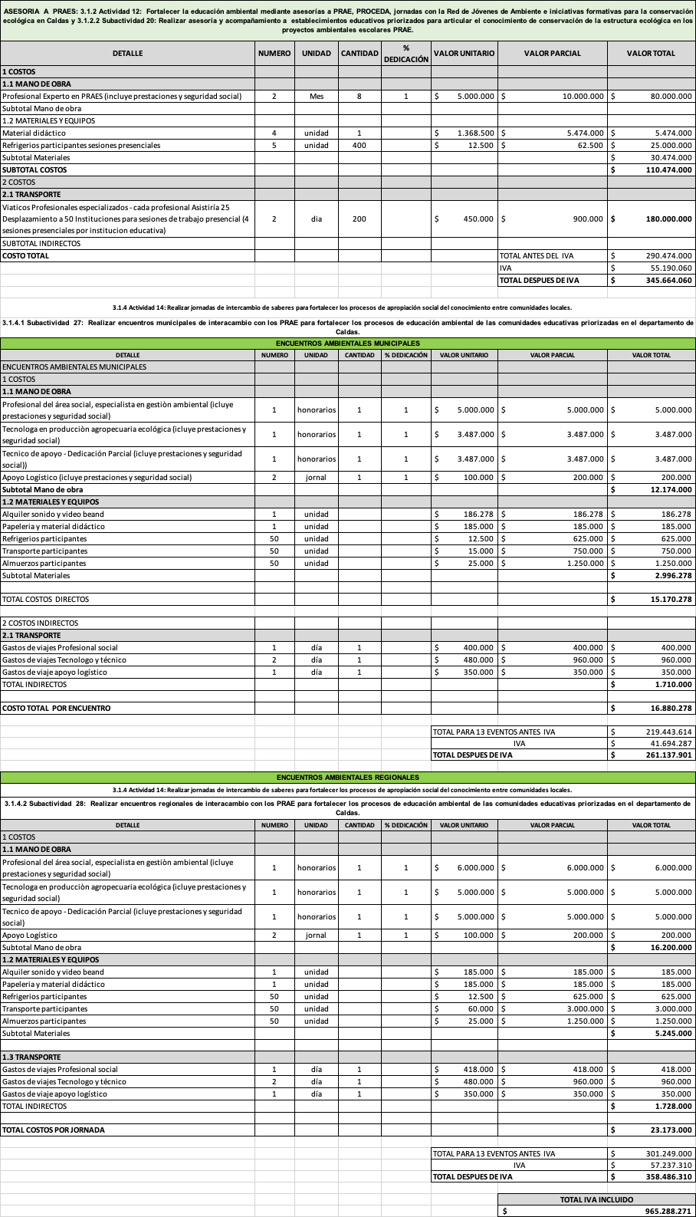
En consecuencia, el valor estimado del contrato se encuentra debidamente justificado en el marco del proyecto de inversión aprobado, el análisis del sector y la planeación institucional, garantizando el cumplimiento de los principios de planeación, economía, responsabilidad y selección objetiva
CERTIFICADO DE DISPONIBILIDAD PRESUPUESTAL:
De conformidad con lo establecido en la normatividad vigente, la presente contratación cuenta con el respectivo Certificado de Disponibilidad Presupuestal que respalda la existencia de apropiación presupuestal suficiente para atender las obligaciones derivadas del contrato.
En este sentido, CORPOCALDAS cuenta con los siguientes Certificados de Disponibilidad Presupuesta
ENTIDAD | CORPOCALDAS
Proyecto | Conservación y gestión ambiental en áreas de la estructura ecológica del departamento de Caldas
BPIN | 20243201010055
CDP No. | 429 y 1726
Fecha CDP | 29 de enero de 2026
Valor CDP | $965.288.271
Fuente de financiación | Sistema General de Regalías – Asignación Ambiental
Identificación presupuestal | 2.004.0001.002.002.02.08.03 500
Programa | Proyecto 3.2.1 – Implementar el programa de educación ambiental 2024–2027
Objetivo | Mejorar las estrategias de sostenibilidad orientadas a la conservación, restauración y gobernanza de la estructura ecológica del departamento de Caldas
Objeto: | Prestar servicios profesionales y de apoyo a la gestión para el fortalecimiento de la educación ambiental en instituciones educativas priorizadas en el Proyecto BPIN 20243201010055, "Conservación y gestión ambiental en áreas de la estructura ecológica del departamento de Caldas" mediante asesorías a PRAES de los municipios seleccionados y encuentros de intercambio de experiencias en el nivel municipal y regional.

ANÁLISIS DE GARANTÍAS:
De conformidad con la naturaleza del objeto contractual, el análisis de riesgos efectuado y lo dispuesto en la normativa vigente en materia de contratación estatal, la Entidad considera procedente exigir la constitución de garantías que amparen los riesgos transferibles derivados de la ejecución del contrato, con el fin de proteger los intereses de CORPOCALDAS y asegurar el adecuado cumplimiento de las obligaciones contractuales.
En este sentido, el contratista deberá constituir las siguientes garantías:
i) Cumplimiento del contrato: Por un valor equivalente al diez por ciento (10%) del valor total del contrato, con una vigencia igual al plazo de ejecución del contrato y cuatro (4) meses más, con el fin de garantizar el cumplimiento de las obligaciones contractuales.
ii) Pago de salarios, prestaciones sociales e indemnizaciones laborales: Por un valor equivalente al diez por ciento (10%) del valor total del contrato, con una vigencia igual al plazo de ejecución del contrato y tres (3) años más, con el fin de amparar el pago de las obligaciones laborales a cargo del contratista.
iii) Calidad de los servicios: Por un valor equivalente al diez por ciento (10%) del valor total del contrato, con una vigencia igual al plazo de ejecución del contrato y cuatro (4) meses más, con el fin de garantizar la calidad de los servicios prestados.
iv) Responsabilidad civil extracontractual: Por un valor equivalente a doscientos (200) salarios mínimos legales mensuales vigentes (SMLMV), con una vigencia igual al plazo de ejecución del contrato, con el fin de amparar los perjuicios que se puedan ocasionar a terceros con ocasión de la ejecución del contrato.
Las garantías deberán ser expedidas por una compañía de seguros legalmente autorizada para operar en Colombia y deberán ser aprobadas por CORPOCALDAS como requisito previo para la suscripción del acta de inicio.

JUSTIFICACIÓN DE LA MODALIDAD DE SELECCIÓN
De conformidad con el régimen jurídico aplicable en materia de contratación estatal, en especial lo dispuesto en la Ley 80 de 1993, la Ley 1150 de 2007, la Ley 1474 de 2011, el Decreto Ley 019 de 2012 y el Decreto 1082 de 2015, así como las demás normas que las adicionen, modifiquen o complementen, y los lineamientos, guías y manuales expedidos por Colombia Compra Eficiente, CORPOCALDAS adelantará el presente proceso de selección bajo la modalidad de Licitación Pública.
El numeral 1 del artículo 2 de la Ley 1150 de 2007 establece que la escogencia del contratista se efectuará, por regla general, a través de la modalidad de Licitación Pública, salvo las excepciones previstas en la misma norma.
En el presente caso, el objeto contractual corresponde a la prestación de servicios para el desarrollo de actividades de educación, capacitación y sensibilización ambiental, en el marco de proyectos financiados con recursos del Sistema General de Regalías (SGR), lo cual no se enmarca en ninguna de las causales de selección abreviada, concurso de méritos o contratación directa, razón por la cual resulta procedente acudir a la modalidad de selección de Licitación Pública.
Así mismo, de conformidad con lo previsto en el Decreto 1082 de 2015, la Entidad ha estructurado el presente proceso garantizando los principios de transparencia, economía, responsabilidad y selección objetiva, definiendo requisitos habilitantes proporcionales y criterios de evaluación que permiten seleccionar la oferta más favorable.
En consecuencia, la modalidad de Licitación Pública resulta jurídicamente procedente y adecuada para la selección del contratista, en atención a la naturaleza del objeto, la cuantía del proceso, la necesidad de garantizar pluralidad de oferentes y la aplicación de criterios objetivos de evaluación.

WILFORD RINCÓN ARANGO
subdirector de Planificación Ambiental del Territorio

